**โครงสร้างเกมขโมยผักน่ารักขุงขิงกระดิงแมว**

**ชื่อกลุ่ม: Alpha อะไรก็ได้ ยังไงก็ บราโว่ๆ**

**เกมที่จะทำ: เกมขโมยผัก**

**โปรแกรมที่ใช้สร้าง : ?????**

**โครงสร้างคร่าวๆ**

1. **เกมขโมยผักจะแบ่งผู้เล่นเป็น 2 ฝ่ายคือ คน VS AI ภายในเกมผู้เล่นสามารถ ซื้อผลไม้หรือผักได้ที่ร้านค้า มีคลังเก็บของไว้เก็บผักหรือผลไม้ที่เก็บเกี่ยวได้ ในตอนเริ่มเกมผู้เล่นจะได้รับเงินทุนคนละ 1,000 บาทเอาไว้ซื้อของที่ต้องการ มีแปลงปลูกผัก/ผลไม้ให้ 4 แปลง (พี่ธามพี่เอา 4 แปลงไปก่อน ถ้าทำแปลงที่สามารถปลดล็อคได้ค่อยใส่เพิ่ม) 1 แปลง มี 4 ช่อง**

**(พี่ธามบอกว่า ทำหน้าต่างเดียวแล้วสามารถกดไปดูอีกฝั่งได้ว่ากำลังทำอะไรอยู่ เหมือนเกมแฮปปี้คนเลี้ยงหมู) AI สามารถสุ่มผัก/ผลไม้ขึ้นมาเล่นเองได้ตามโค้ดที่เราเขียน ก็คือ เล่นไปเองอัตโนมัติ**

**1.1 *** ผัก/ผลไม้จะเจริญเติบโตได้ ด้วยการรดน้ำ\*\*\*\***

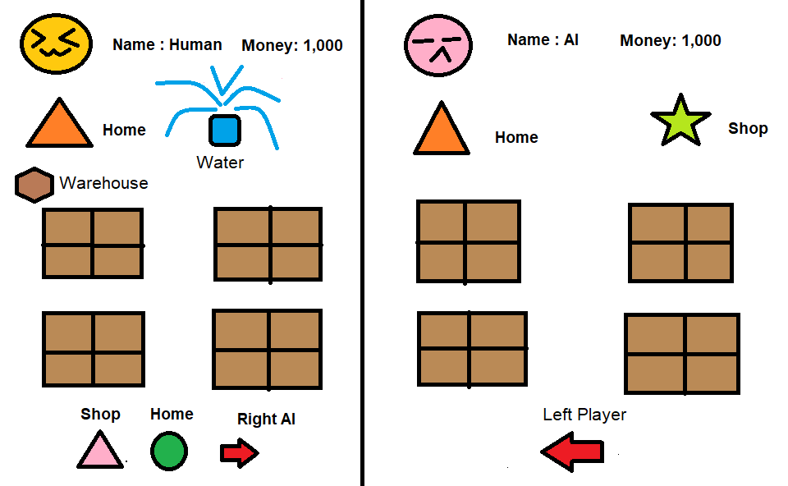

* + **เมื่อกดไปยังปุ่ม Shop**

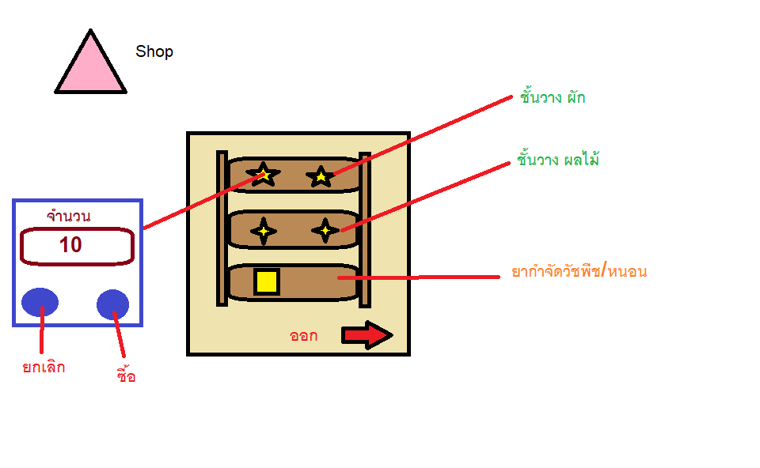

* **เมื่อกดปุ่ม Warehouse (คลังเก็บของ)**

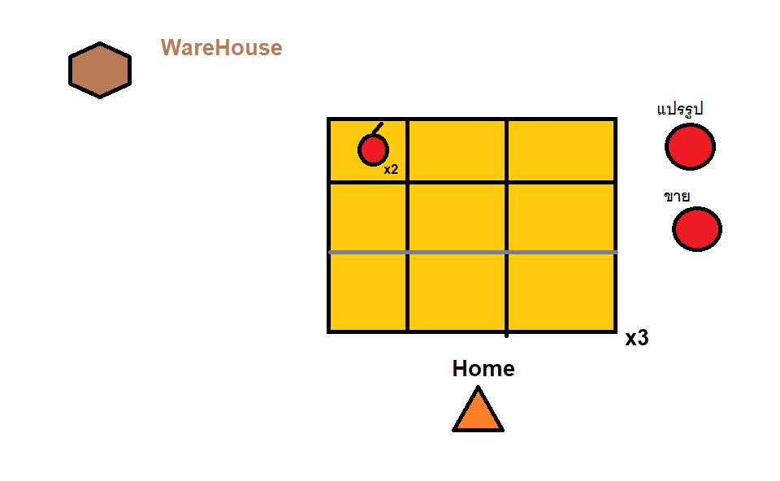

**\*\*\* ผัก/ผลไม้จะเจริญเติบโตได้ ด้วยการรดน้ำ**** (ส่วนที่จะมีหนอนแล้วใช้น้ำยากำจัดวัชพืชกำจัดหนอน เอาไว้ทีหลัง) มีคลังเก็บของไว้เก็บผัก/ผลไม้**

**ผักจะมีการเจริญเติบโตอยู่ 4 ช่วง คือ เมล็ด,ต้นอ่อน,ต้นไม่มีผล,ต้นที่มีผล**

* **เมื่อผัก/ผลไม้โตเต็มที่ เราสามารถกดไปที่ต้นนั้น ซึ่งจะมีการสุ่มผลที่ได้**

**(1,2,3 ผล คือถ้าโชคดีก็จะได้รับ 3 ผล)**

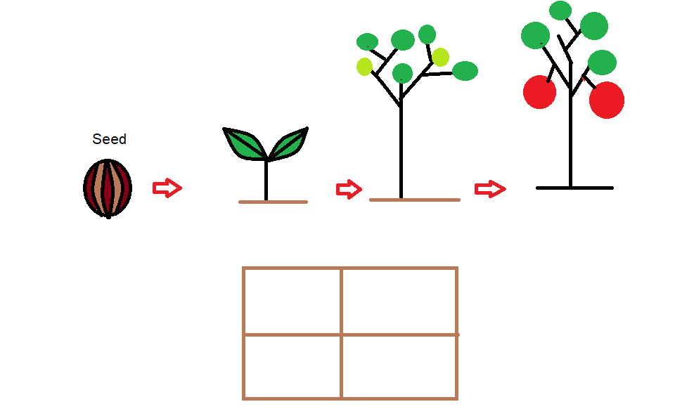

1. **ผัก 5 ชนิด / ผลไม้ 5 ชนิด (แบ่งไปตาม Lv. หรือ ราคาจาก น้อย ไปมาก)**

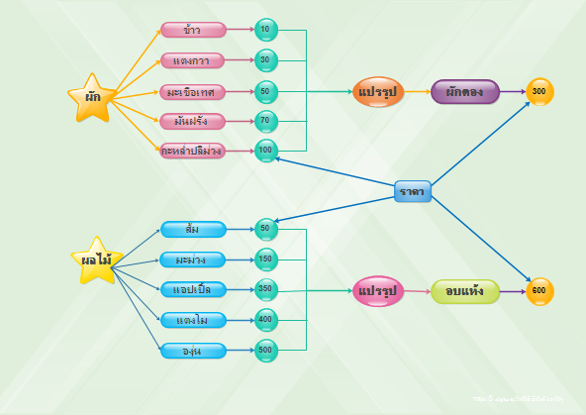

* 1. **เวลาที่ผัก/ผลไม้ ใช้ในการเจริญเติบโต(เมล็ด,ต้นอ่อน,ต้นไม่มีผล,ต้นมีผล)**
* **ข้าว 1 s : ต่อ 1 ระยะการเติบโต**
* **แต่งกวา 2 s**
* **มะเขือเทศ 3 s**
* **มันฝรั่ง 5 s**
* **กะหล่ำปลีม่วง 6 s**
* **ส้ม 7 s**
* **มะม่วง 8 s**
* **แอปเปิ้ล 10 s**
* **แตงโม 12 s**
* **องุ่น 15 s**

**2.2 การแปรรูป**

* **ผัก ใช้เวลาแปรรูป 10 s**
* **ผลไม้ ใช้เวลาแปรรูป 20 s**

1. **เกมนี้จะมีเวลาแค่กลางวัน(เช้า) เล่นได้ตลอดเวลา(เวลาจะเป็นไปตามเวลาจริงของเครื่องคอมพิวเตอร์)**
   1. **กลางวัน (เช้า) จะมีเวลาในการปลูกผัก ขายผัก และสามารถแปรรูปผัก และผลไม้ได้ โดยจะให้เวลากับฝ่ายผู้เล่น และ AI เท่ากันคือ 2-3 นาที**
2. **การขโมยผัก/ผลไม้**
   1. **คน (Player)**

**จะสามารถขโมยผัก/ผลไม้ได้นั้น เวลาจะต้องผ่านไป 1 นาทีก่อนถึงจะเริ่มขโมยผัก/ผลไม้ได้ (คูลดาวน์ 1 นาที) การขโมยในแต่ละครั้งนั้นจะต้องเล่น Mini Game (เกมเป่ายิ้งฉุบ) ก่อน โดยหน้าต่างของ Mini Game ที่เด้งขึ้นมาจะมี 3 choice ให้เลือก คือ**

**กระดาษ,ค้อน,กรรไกร ให้ทั้งสองฝ่ายเลือกเพื่อเป่ายิ้งฉุบกัน โดยผลที่ออกมาจะมีดังนี้ (ทำเหมือนการบ้านข้อเป่ายิ้งฉุบ) AI สามารถสุ่มตัวเลือกออกมาตามโค้ดที่เราเขียน**

* **คน(ค้อน) VS AI(ค้อน) ผลคือ เสมอ**
* **คน(ค้อน) VS AI(กรรไกร) ผลคือ คน ชนะ**
* **คน(ค้อน) VS AI(กระดาษ) ผลคือ AI ชนะ**
* **คน(กรรไกร) VS AI(กรรไกร) ผลคือ เสมอ**
* **คน(กรรไกร) VS AI(ค้อน) ผลคือ AI ชนะ**
* **คน(กรรไกร) VS AI(กระดาษ) ผลคือ คน ชนะ**
* **คน(กระดาษ) VS AI(กระดาษ) ผลคือ เสมอ**
* **คน(กระดาษ) VS AI(กรรไกร) ผลคือ AI ชนะ**
* **คน(กระดาษ) VS AI(ค้อน) ผลคือ เสมอ คน ชนะ**
  1. **AI(Computer)**

**จะสามารถขโมยผัก/ผลไม้ได้นั้น เวลาจะต้องผ่านไป 1 นาทีก่อนถึงจะเริ่มขโมยผัก/ผลไม้ได้ (คูลดาวน์ 1 นาที)**

* **AI สามารถสุ่มเวลา ในการขโมยแต่ละครั้งได้ เวลาในการสุ่ม (1,2,3 นาที)**
* **เวลา AI มาขโมย จะขึ้นข้อความเตือน !**
* **การขโมยในแต่ละครั้ง จะต้องเล่น Mini game(เกมเป่ายิ้งฉุบ) ทุกครั้ง**
* **ถ้า AI ชนะ จะสามารถขโมยผัก/ผลไม้ที่โตเต็มที่มีผลได้เท่านั้น โดย AI สามารถสุ่มผัก/ผลไม้จากแปลงไหนก็ได้ ช่องไหนก็ได้ มาได้เพียง 1 ผล**

**หน้าต่างการแสดง Mini Game**

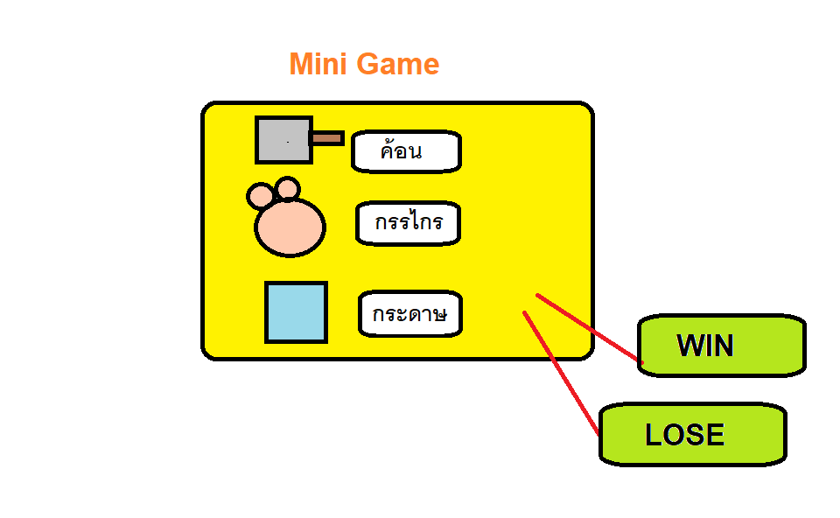

**คนชนะ : สามารถขโมยผักหรือผลไม้ที่โตเต็มที่ได้เท่านั้น(เป็นต้นมีผลแล้ว) จากฝั่งตรงข้ามได้ 1 อย่าง แล้วเก็บไว้ในคลังเก็บของก่อน (สามารถนำไปขายได้) ***ไม่สามารถขโมยเมล็ด,ต้นอ่อน,หรือ ต้นที่ไม่มีผล ได้\*\*\***

**คนแพ้ : เสียเงิน 100 บาท และยังเสียผัก/ผลไม้ 1 อย่าง ให้กับฝ่ายที่ชนะ**

**เสมอ : จะไม่มีไรเกิดขึ้น ให้ไปเล่นต่อ**